ESCOLA MUNICIPAL DE EDUCAÇÃO BÁSICA ALFREDO GOMES.
DIRETORA: IVÂNIA NORA.
ASSESSORA PEDAGÓGICA: SIMONE ANDRÉA CARL.
ASSESSORA TÉCNICA ADM.: TANIA N. DE ÁVILA.
PROFESSORA: ANA CAROLINE
DISCIPLINA: ARTES
CATANDUVAS – SC
ANO 2020 - TURMA: 3º ANO DATA: 31/08
Personagens do Folclore
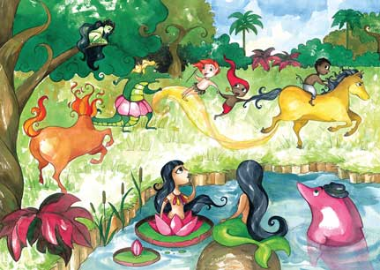
Saci: Negrinho que tem uma perna só, usa gorro vermelho e cachimbo. Ele é muito levado e vive aprontando.
Boitatá: É uma cobra de fogo ondulada, com olhos brilhantes e desliza na beira dos rios. Diz a lenda que quem se depara com o boitatá geralmente fica cego.
Mula sem Cabeça: Todas as moças que namoram padre viram mula sem cabeça na noite de quinta para sexta feira.
Curupira: Ele é o protetor das matas e amigo dos animais tem os cabelos vermelhos e pés virados para trás.
Iara: A Iara é uma sereia, que protege os rios e mares. Ela encanta os pescadores com seu lindo canto e os leva para o fundo das águas.
Lobisomem: O filho homem que nasce depois de sete filhas, vira lobisomem nas noites de sexta -feira, que tem lua cheia.
Boto: Durante a noite o boto sai do rio e se transforma em um belo rapaz, que conquista as moças nas festas
_______________________________________________________________
ATIVIDADE:
01- Escolha 4 personagens do folclore e distribua os mesmos utilizando os planos na imagem abaixo:
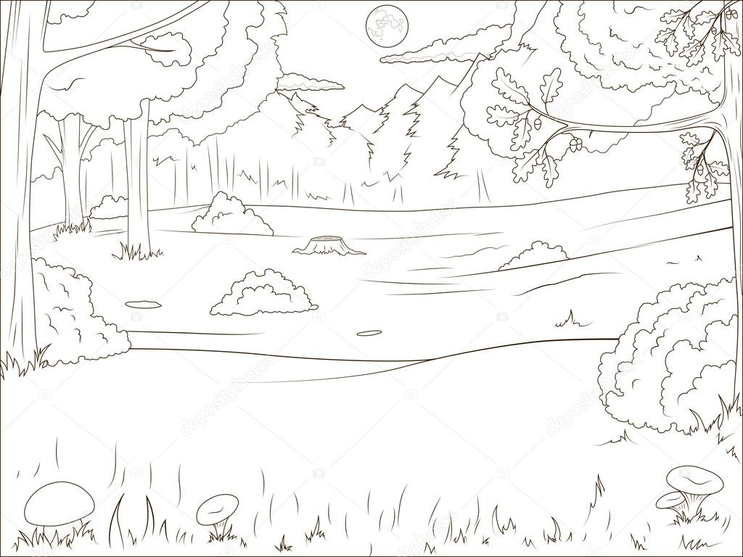
OBS: Lembre- se de que os personagens que estão na frente estão mais perto por isso são MAIORES. E os personagens que estão mais distantes, estão longe, por isso são PEQUENOS. Exemplo abaixo:
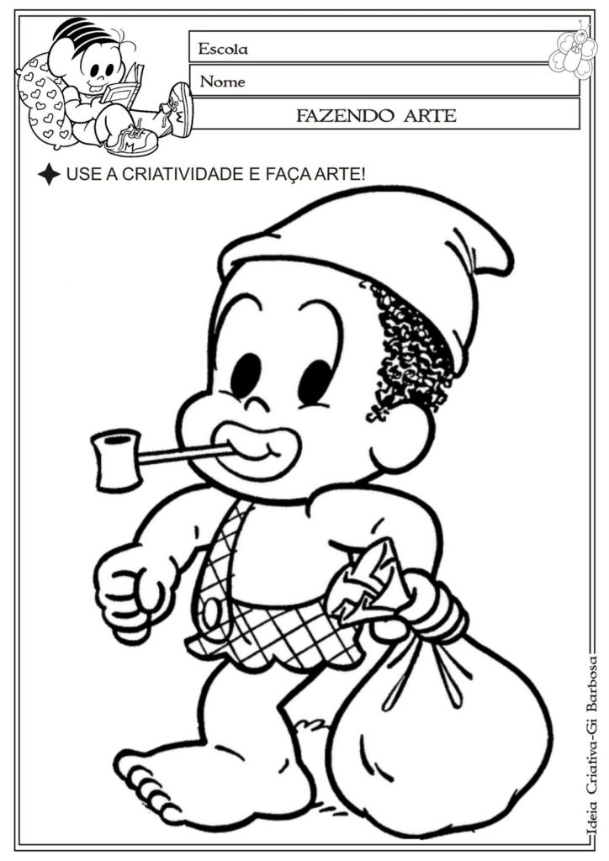
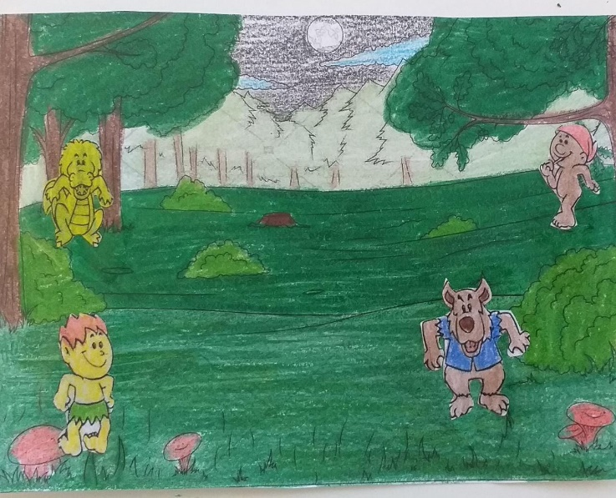
LONGE

PERTO

